ROK SVATÉHO JOSEFA
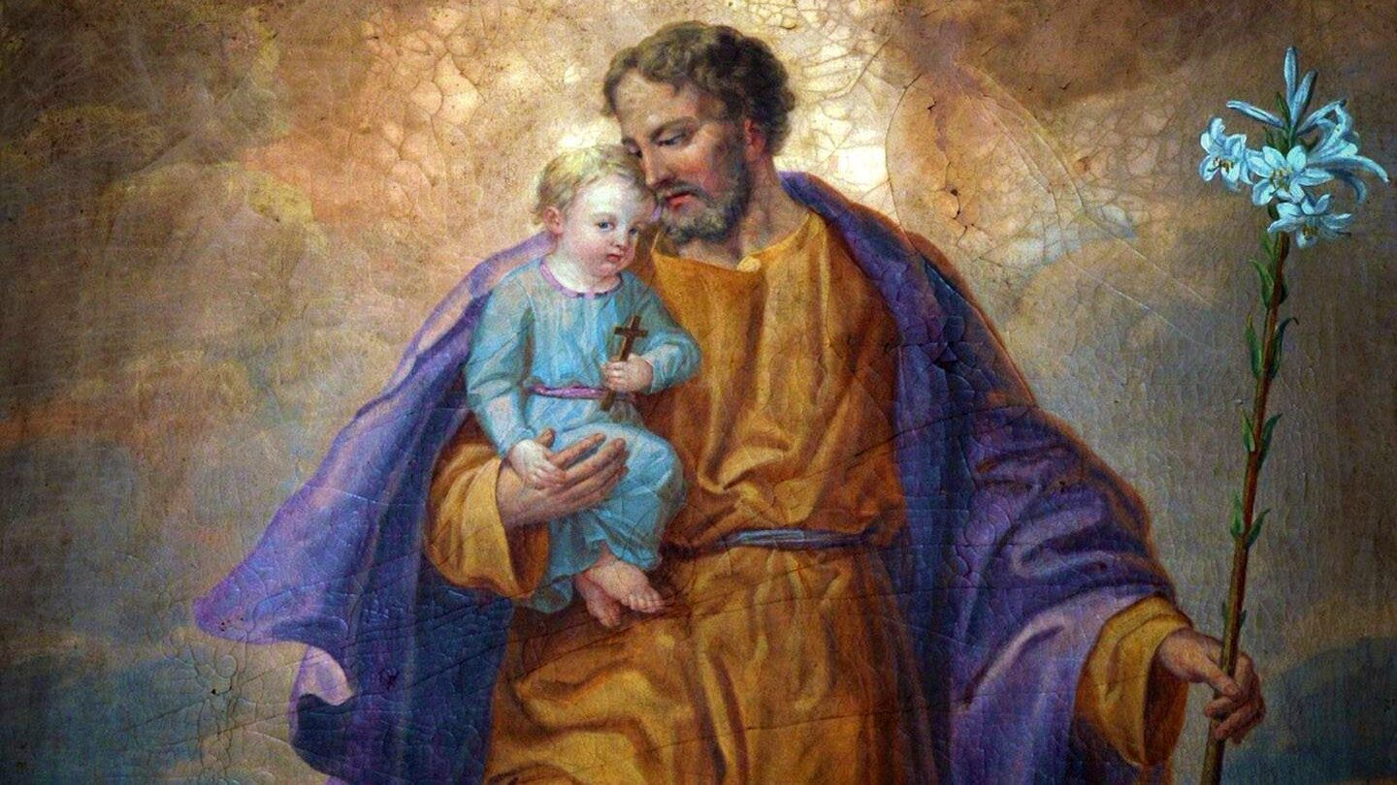
DEKRET
U příležitosti jubilejního Roku ke cti svatého Josefa,
vyhlášeného nejvyšším pontifikem Františkem,
se uděluje zvláštní dar odpustků,
aby se důstojně oslavilo 150. výročí dne,
kdy byl svatý Josef vyhlášen patronem katolické církve
Dnes se připomíná, že uplynulo 150 let od chvíle, kdy blahoslavený papež Pius IX., pohnut těžkým a smutným dobovým postavením církve pronásledované nepřáteli, prohlásil dekretem Quemadmodum Deus svatého Josefa patronem katolické církve.
Aby byla důvěra celé církve v jedinečný patronát opatrovníka dítěte Ježíše trvalá, nejvyšší pontifik František ustanovil, že od dnešního dne až do 8. prosince 2021 (na 8. prosince připadá výročí zmíněného dekretu a je to také den zasvěcený blahoslavené Panně Marii Neposkvrněné, snoubence přečistého Josefa) se bude slavit zvláštní Rok svatého Josefa, aby v něm všichni věřící v Krista mohli každý den upevňovat jeho příkladem svůj život z víry a v úplnosti plnit Boží vůli.
Všichni věřící v Krista budou s pomocí svatého Josefa, opatrovníka Svaté rodiny z Nazareta, moci modlitbami a dobrými skutky získat útěchu a ulehčení od těžkých lidských útrap, kterými je poznamenána naše doba.
Zbožný vztah k Vykupitelovu opatrovníkovi v dějinách církve zmohutněl. Církev mu nejen věnovala mimořádnou úctu, která je nižší jen v porovnání s úctou k Matce Boží, Josefově snoubence, ale také mu připsala četná patrocinia.
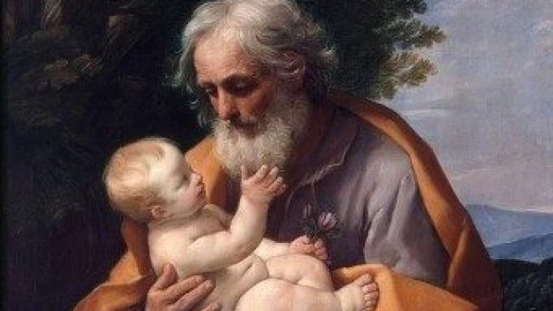
Učitelský úřad církve nepřestává u svatého Josefa jako v nějakém pokladu – bohaté zásobě – s radostí nacházet staré i nové vznešené věci – jako hospodář, „který ze své bohaté zásoby vynáší věci nové i staré“ (Mt 13,52).
Dosažení tohoto velmi žádoucího cíle podpoří v první řadě dar posvátných odpustků, který Apoštolská penitenciárie tímto dekretem, vydaným podle úmyslu nejvyššího pontifika Františka, dobrotivě uděluje pro celý Rok svatého Josefa.
Plnomocný odpustek se uděluje za obvyklých podmínek (svátostné vyznání, přijetí eucharistie a modlitba na úmysl nejvyššího pontifika) věřícím v Krista, kteří se v duchu odvrátí od jakéhokoliv hříchu a budou se účastnit Roku svatého Josefa za okolností a způsoby, jak to určuje tato Apoštolská penitenciárie.
a. — Svatý Josef, opravdový muž víry, nás povzbuzuje, abychom znova našli úzký synovský vztah s Otcem, obnovili svou věrnost modlitbě, disponovali se k naslouchání a s hlubokým rozlišováním odpovídali na Boží vůli. Plnomocný odpustek se proto uděluje všem, kdo budou aspoň půl hodiny meditovat o modlitbě Páně nebo se aspoň jeden den budou účastnit pobytu v duchovním ústraní, který bude obsahovat meditaci o svatém Josefovi.
b. — V evangeliu se svatému Josefovi dává titul „muž spravedlivý“ (Mt 1,19). Josef je opatrovník „důvěrného tajemství, které je v hlubině srdce a duše“1 — má totiž účast na Božím tajemství, a je proto mimořádným patronem vnitřního prostoru člověka; pobízí nás, abychom znovu objevili sílu mlčení, prozíravosti a spolehlivosti při plnění svých povinností. Ctnost spravedlnosti, kterou Josef tak skvělým způsobem uplatňoval, je plné přilnutí k božskému zákonu, totiž zákonu milosrdenství, „protože Božímu milosrdenství přísluší naplňovat skutečnou spravedlnost“.2 A proto se bude moci dostat daru plnomocného odpustku také těm, kdo podle příkladu svatého Josefa vykonají skutek milosrdenství — ať tělesný nebo duchovní.
c. — Zvláštním znakem Josefova povolání bylo, že se stal opatrovníkem Svaté rodiny z Nazareta, snoubencem blahoslavené Panny Marie a Ježíšovým otcem z hlediska zákona. Aby byly všechny křesťanské rodiny naléhavě povzbuzeny k tomu, aby znova tvořily příklad důvěrného společenství, lásky a modlitby, který byl plně přítomen u Svaté rodiny, uděluje se plnomocný odpustek věřícím, kteří se v rodinách nebo jako snoubenci pomodlí posvátný růženec.
d. — Boží služebník Pius XII. ustanovil 1. května 1955 svátek svatého Josefa dělníka – „s tím úmyslem, aby všichni lidé viděli důstojnost práce a aby se jí inspiroval sociální život a příslušné zákony založené na rovném rozdělení práv a povinností“.3 Plnomocný odpustek tedy bude moci obdržet každý, kdo každý den svěří své snažení pod ochranu svatého Josefa, a kterýkoli věřící, který bude přímluvu nazaretského dělníka vzývat v tom smyslu, aby každý, kdo si hledá práci, ji byl schopen najít a aby práce všech byla důstojnější.
e. — Svatá rodina na útěku do Egypta nás učí, že „Bůh je tam, kde je člověk v nebezpečí, tam, kde člověk trpí, kde utíká, zakouší odmítání a opuštěnost“.4 Plnomocný odpustek se tedy uděluje věřícím, kteří se pomodlí litanie ke svatému Josefovi (v latinské tradici) nebo akathist ke svatému Josefovi, celý anebo aspoň jeho přiměřenou část (v tradici byzantské), anebo jinou zvláštní modlitbu ke svatému Josefovi z jiných liturgických tradicí, a to za církev pronásledovanou ad intra a ad extra a za ulehčení všem křesťanům, kteří trpí jakýmkoli druhem pronásledování.
Svatá Terezie od Ježíše poznala svatého Josefa jako patrona ve všech životních situacích: „Zdá se, že Bůh dovolil jiným světcům, aby nám přispívali v té či oné potřebě, zatímco já zakusila, že přímluva sv. Josefa se vztahuje na všechny“ potřeby.5 V novějších časech svatý papež Jan Pavel II. znova zopakoval, že postava svatého Josefa „nabývá pro církev naší doby ve vztahu k novému tisíciletí křesťanství zvláštní aktuálnosti“.6
Pro opětovné potvrzení všeobecného patronátu svatého Josefa v církvi uděluje tato Apoštolská penitenciárie – kromě uvedených okolností – plnomocný odpustek věřícím v Krista, kteří se pomodlí některou platně schválenou modlitbu nebo učiní úkon zbožnosti ke cti svatého Josefa, např. se pomodlí „Ad te, beate Ioseph“ [K tobě, svatý Josefe], zvlášť o výročních dnech 19. března a 1. května, o svátku Svaté rodiny Ježíše, Marie a Josefa, v neděli svatého Josefa (v byzantské tradici), devatenáctého dne kteréhokoliv měsíce a o každé jednotlivé středě, která je podle zvyku v latinském ritu zasvěcena památce tohoto světce.
V dnešním ohrožení veřejného zdraví se dar plnomocného odpustku vylévá co největší měrou na seniory, nemocné, umírající a na všechny, kteří z legitimních důvodů nemohou vycházet, jestliže se zřeknou jakéhokoliv hříchu a mají úmysl splnit, jakmile to bude možné, tři obvyklé podmínky, a u sebe doma nebo na jiném místě, kde je zadržuje nějaká překážka, se pomodlí modlitby ke cti svatého Josefa, útěchy nemocných a patrona dobré smrti, a s důvěrou obětují milosrdnému Bohu své bolesti nebo nesnáze svého života.
Aby se přístup k získání Božího odpuštění, otvíraného klíči církve, při laskavém pastýřském přístupu usnadnil, žádá tato penitenciárie snažně, aby se všichni kněží pověření fakultami zpovědníků ochotně a velkoryse věnovali slavení svátosti pokání a nemocným často sloužili svatým přijímáním.
Tento dekret bude platit po celý Rok svatého Josefa. Jakákoliv ustanovení, která jsou s tímto v rozporu, nejsou na překážku.
Dáno v Římě, v sídle Apoštolské penitenciárie dne 8. prosince 2020.
+ Mauro kardinál piacenza
velký penitenciář
Zdroj: https://farnostodry.cz/?page_id=12844

